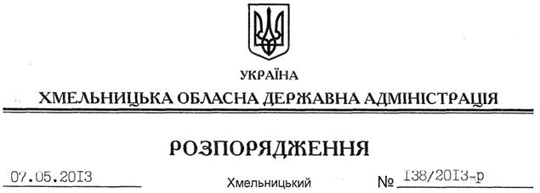

Про затвердження Положення про відділ містобудування та архітектури обласної державної адміністрації

На підставі статей 5, 6 Закону України “Про місцеві державні адміністрації”, постанови Кабінету Міністрів України від 26 вересня 2012 року № 887 “Про затвердження Типового положення про структурний підрозділ місцевої державної адміністрації”, враховуючи наказ Міністерства регіонального розвитку, будівництва та житлово-комунального господарства України від 26 листопада 2012 року № 587 “Про затвердження Методичних рекомендацій з розроблення положень про структурні підрозділи житлово-комунального господарства та будівництва, а також містобудування та архітектури місцевих державних адміністрацій”:
1. Затвердити Положення про відділ містобудування та архітектури обласної державної адміністрації згідно з додатком.
2. Контроль за виконанням цього розпорядження покласти на заступника голови облдержадміністрації Л.Гураля.

Голова адміністрації В.Ядуха

